Mairie d’AUSSAC-VADALLE
61, Rue de la république
16560 AUSSAC-VADALLE
Tél : 05 45 20 61 60
Fax : 09 72 31 00 94

CONTRAT DE LOCATION
Centre Socio-Culturel

Entre la commune d'Aussac-Vadalle, représentée par son Maire, Monsieur Gérard LIOT
d'une part,
et

Monsieur CARTIER Thierry domicilié 20, rue du Bois de la Croix 16560 AUSSAC-VADALLE
d'autre part,
Il est arrêté ce qui suit :

Monsieur CARTIER Thierry loue le Centre Socioculturel les 12 et 13 juillet 2025, petite et grande salle et cuisine. (Selon délibération D_2024_7_4 en date du 08 octobre 2024).
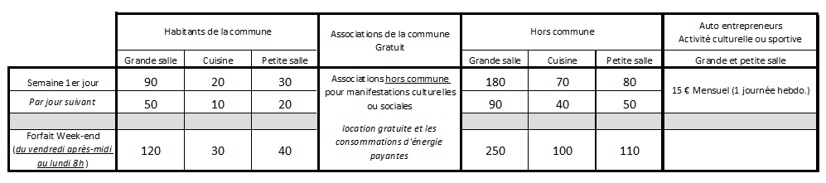
*En application de la tarification prévue à la délibération

Dans tous les cas une attestation d’assurance responsabilité civile valide est obligatoire. Le montant de la location doit être versé à l’ordre du Trésor Public (120€ + 30€ + 40€ = 190 €).

Dépôt de caution obligatoire : 1 000 €.

Date & Heure de la prise en charge : vendredi 12 juillet 2025 à 11h30
Date & Heure de la remise à disposition de la commune : mardi 15 juillet 2025 à 08h00

Objet de la location : repas – env. 40 personnes

Monsieur CARTIER Thierry déclare avoir pris connaissance du règlement et tarifs annexés au présent contrat.

Lu et Approuvé Le Maire,
Le locataire Gérard LIOT

Il est strictement interdit de modifier les dispositifs de lutte contre l’incendie.
Les produits d’entretien sont à la charge du locataire.
Les locataires sont informés que le centre socioculturel est loué conformément aux informations du présent imprimé. L’inexactitude des informations fournies entraîne la responsabilité du locataire. La commune d’Aussac-Vadalle se réserve tous droits de poursuite pénale et civile.

